Для оплаты сотовой связи A-mobile:
1. Зайдите на сайт http://w.onpay.ru/
2. Нажмите кнопку с «А-мобайл»:
4. Далее, вам следует
1) Указать сумму, которую вы хотите положить на счет мобильного телефона
ВАЖНО: минимальная сумма - 15 рублей, комиссия 1%
2) Указать номер телефона, на который производится оплата
ВАЖНО: номер телефона должен иметь формат 9407XXXXXX
3) Нажать кнопку «Заплатить»:
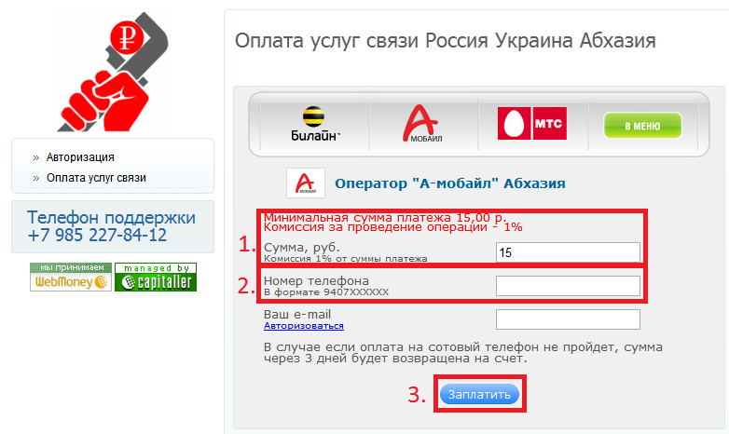
5. Далее, вам следует:
1) Выбрать удобный вам способ оплаты (в данном примере выбран способ оплаты «Через терминалы «QIWI»»):
2) Отметить галочкой свое согласие с условиями соглашения (само соглашение доступно по ссылке на странице)
3) Обязательно ввести код защиты от роботов (3 латинских буквы)
4) Нажать кнопку «Продолжить»
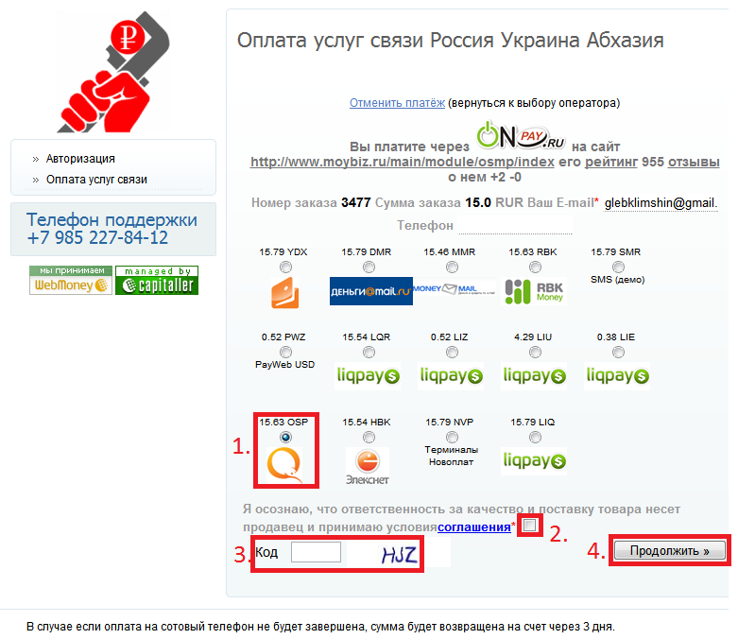
6. На следующем экране
1. Обратите внимание на срок, в который нужно оплатить услугу
2. Нажмите кнопку «Оплатить»
* в случае ошибочного выбора метода платежа кликните по ссылке «Отменить платеж» и выберите другой метод оплаты
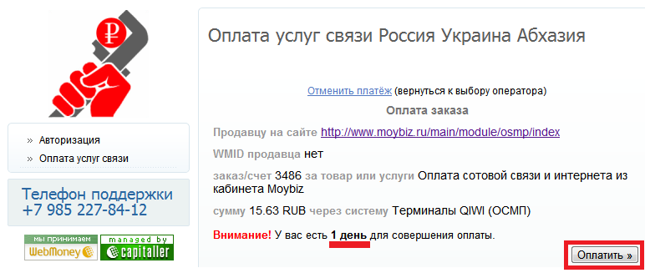
7. Внимательно ознакомьтесь с условиями оплаты. В случае необходимости распечатайте страницу с инструкциями:


